温馨提示：
此题库为Word版，请按住Ctrl,滑动鼠标滚轴，调节合适的观看比例，关闭Word文档返回原板块。
考点40 曲线与方程、圆锥曲线的综合应用
一、选择题
1.(2015·新课标全国卷Ⅰ文科·T5)已知椭圆E的中心为坐标原点,离心率为,E的右焦点与抛物线C:y²=8x的焦点重合,点A,B是C的准线与E的两个交点,则= ( )
A.3 B.6 C.9 D.12
【解析】选B.设椭圆E的方程为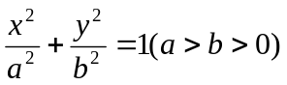，依题意得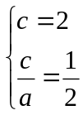，解得a=4,由b²=a²-c²=16-4=12,所以椭圆E的方程为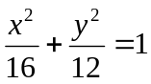,因为抛物线C:y²=8x的准线为x=-2,将x=-2代入到,解得A(-2,3),B(-2,-3),故=6.
2. （2015·重庆高考理科·Ｔ10）设双曲线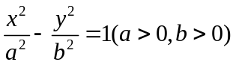的右焦点为，右顶点为A，过F作AF的垂线与双曲线交于B,C两点，过B，C分别作AC，AB的垂线，两垂线交于点D，若D到直线BC的距离小于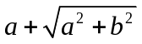则该双曲线的渐近线斜率的取值范围是（ ）
A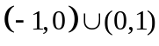 B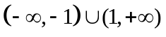 C.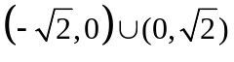 D.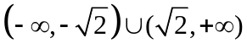
【解题指南】解答本题首先根据条件求出交点D的坐标，然后利用距离小于求解渐近线斜率的取值范围.
【解析】选A.由题意知 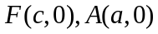，其中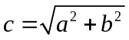
联立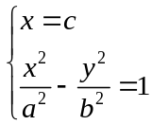，可解得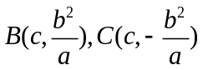
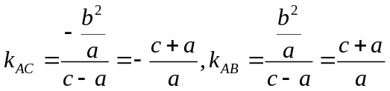
所以AC的垂线BD的斜率为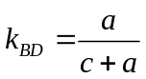，直线方程为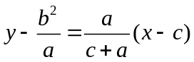
AB的垂线CD的斜率为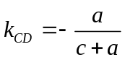，直线方程为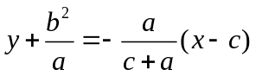
联立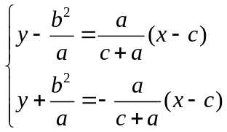，解得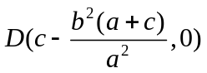
到直线BC：的距离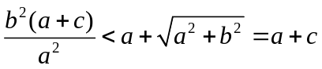
解得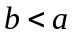，所以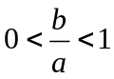，又双曲线的渐近线为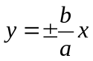，所以该双曲线的渐近线斜率的取值范围是.
二、填空题
3.(2015·山东高考理科·T15)平面直角坐标系xOy中,双曲线C₁: 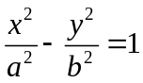 (a>0,b>0)的渐近线与抛物线C₂:x²=2py(p>0)交于点O,A,B,若△OAB的垂心为C₂的焦点,则C₁的离心率为 .
【解题指南】本题是双曲线与抛物线性质的综合应用,应从焦点和垂心出发构造a,b,c和p的关系,进而求出离心率e.
【解析】由对称性知△OAB是以AB为底边的等腰三角形,注意到双曲线的渐近线方程为，抛物线的焦点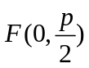，设点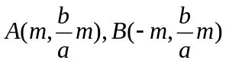，则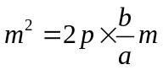，由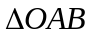的垂心为，得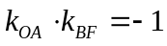，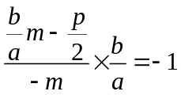，消去得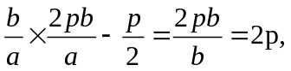，即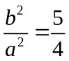，所以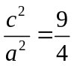，故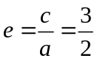.
答案：
4.(2015·新课标全国卷Ⅰ理科·T14)一个圆经过椭圆+=1的三个顶点,且圆心在x轴的正半轴上,则该圆的标准方程为 .
【解题指南】设出圆的方程为(x-a)²+y²=r²,然后由两点间距离公式求解.
【解析】设圆心为(a,0),则圆的方程为(x-a)²+y²=r²,依题意得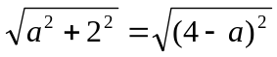，解得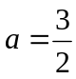，
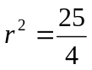，所以圆的方程为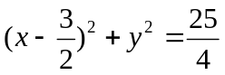.
答案:
三、解答题
5.(2015·新课标全国卷Ⅱ理科·T20)(12分)已知椭圆C:9x²+y²=m²(m>0),直线l不过原点O且不平行于坐标轴,l与C有两个交点A,B,线段AB的中点为M.
(1)证明:直线OM的斜率与l的斜率的乘积为定值.
(2)若l过点(,m),延长线段OM与C交于点P,四边形OAPB能否为平行四边形?若能,求此时l的斜率,若不能,说明理由.
【解题指南】(1)将直线y=kx+b(k≠0,b≠0)与椭圆C:9x²+y²=m²(m>0)联立,结合根与系数的关系及中点坐标公式证明.(2)由四边形OAPB为平行四边形当且仅当线段AB与线段OP互相平分求解证明.
【解析】(1)设直线l:y=kx+b(k≠0,b≠0),A(x₁,y₁),B(x₂,y₂),M(x_{M},y_{M}).
将y=kx+b代入9x²+y²=m²得(k²+9)x²+2kbx+b²-m²=0,故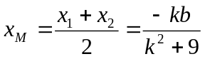，
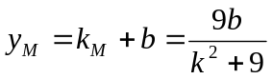.
于是直线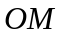的斜率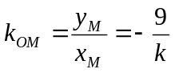
即k_{OM}·k=-9,所以直线OM的斜率与l的斜率的积是定值.
(2)四边形OAPB能为平行四边形.
因为直线l过点(,m),所以l不过原点且与C有两个交点的充要条件是k>0,k≠3.
由(1)得OM的方程为y=-x.
设点P的横坐标为x_{p}.
由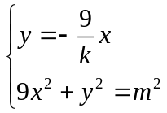，得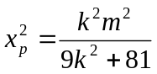，即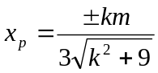.
将点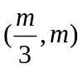的坐标代入的方程得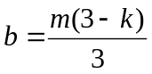，因此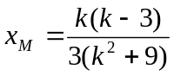
四边形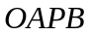为平行四边形当且仅当线段与线段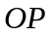互相评分，即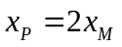.
于是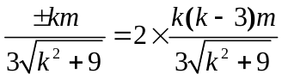，解得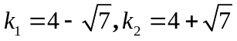.
因为k_{i}>0,k_{i}≠3,i=1,2,所以当l的斜率为4-或4+时,四边形OAPB为平行四边形.
6.(2015·新课标全国卷Ⅰ理科·T20)(12分)在直角坐标系xOy中,曲线C:y=与直线y=kx+a(a>0)交于M,N两点,
(1)当k=0时,分别求C在点M和N处的切线方程.
(2)y轴上是否存在点P,使得当k变动时,总有∠OPM=∠OPN?说明理由.
【解析】(1)由题设可得M(2,a),N(-2,a),
或M(-2,a),N(2,a).
又y′=,故y=在x=2处的导数值为,曲线C在点(2,a)处的切线方程为y-a=(x-2),即x-y-a=0.
y=在x=-2处的导数值为-,曲线C在点(-2,a)处的切线方程为y-a=-(x+2),即x+y+a=0.
(2)存在符合题意的点P,证明如下:
设P(0,b)为符合题意的点,M(x₁,y₁),N(x₂,y₂),直线PM,PN的斜率分别为k₁,k₂.
将y=kx+a代入C的方程得x²-4kx-4a=0.
故x₁+x₂=4k,x₁x₂=-4a.
从而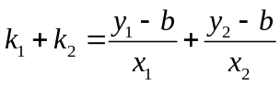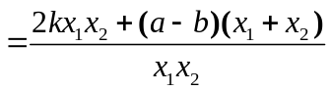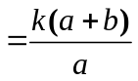.
当b=-a时,有k₁+k₂=0,
则直线PM的倾斜角与直线PN的倾斜角互补,故∠OPM=∠OPN,所以点P(0,-a)符合题意.
7. （2015·重庆高考理科·Ｔ21）如题（21）图，椭圆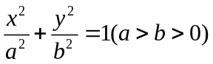的左、右焦点分别为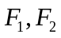，过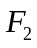的直线交椭圆于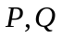两点，且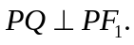
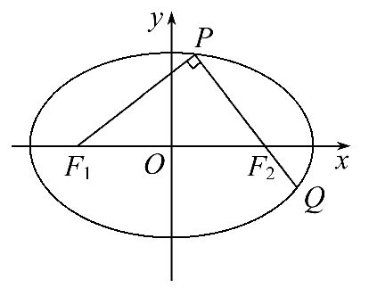
(1)若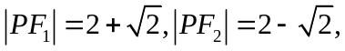求椭圆的标准方程；
（2）若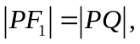求椭圆的离心率.
【解题指南】（1）直接根据椭圆的定义即可求出椭圆的长轴长即焦距，从而可求出椭圆的方程，（2）根据椭圆的定义即可求解.
【解析】（1）由椭圆的定义，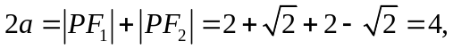故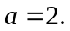
设椭圆的半焦距为，由已知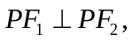
因此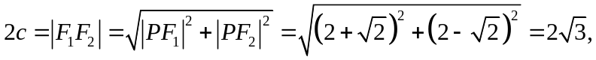即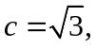
从而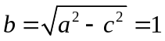
故所求椭圆的标准方程为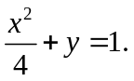
（2）如答（21）图，设点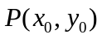在椭圆上，且则
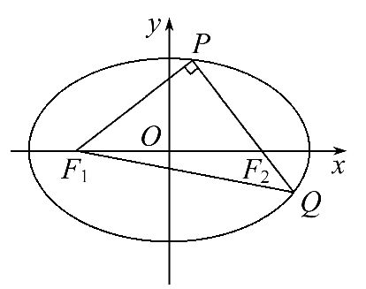
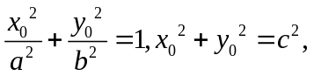求得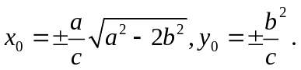
由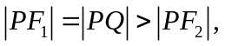得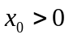，从而
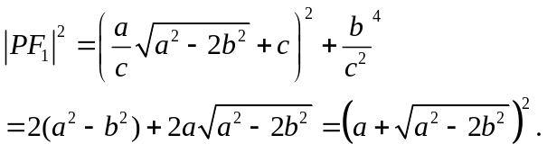
由椭圆的定义，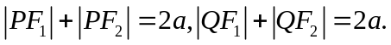从而由
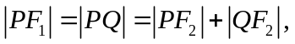有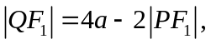因此
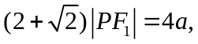即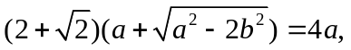
于是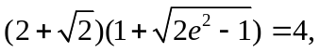解得
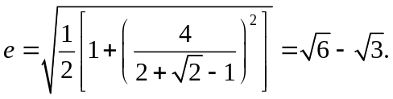
8. （2015·重庆高考文科·Ｔ21）如题（21）图，椭圆的左、右焦点分别为，过的直线交椭圆于两点，且
(1)若求椭圆的标准方程；
（2）若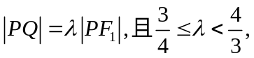试确定椭圆离心率的取值范围.
【解题指南】（1）直接根据椭圆的定义即可求出椭圆的长轴长即焦距，从而可求出椭圆的方程，（2）将离心率整理成关于的函数，然后根据函数的单调性进行根求解.
【解析】（1）由椭圆的定义，故
设椭圆的半焦距为，由已知
因此即
从而
故所求椭圆的标准方程为
（2）如答（21）图，由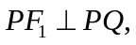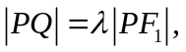得
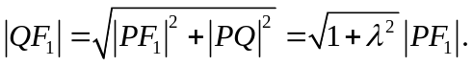
由椭圆的定义，从而有
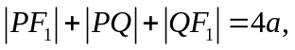
于是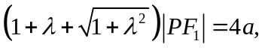
解得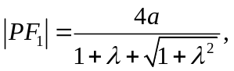故
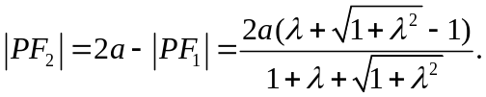
由勾股定理得
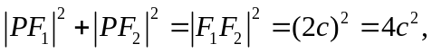
从而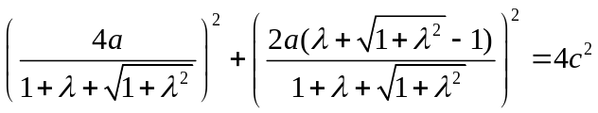
两边除以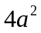，得
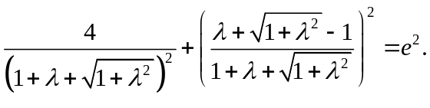
若记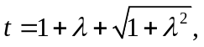则上式变成
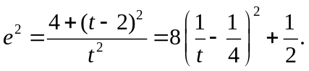
由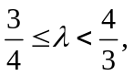并注意到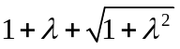关于的单调性，得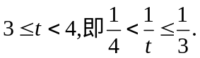
进而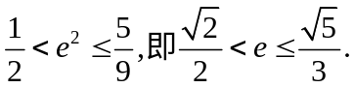
关闭Word文档返回原板块

